2012年全国中考物理90套试题分类汇编--光的反射、平面镜成像
一、选择题
1．（2012重庆）如图所示的现象中，属于光的反射现象的是（ ）
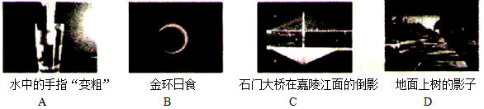
【答案】C
2．(2012浙江宁波)在下图所示的四个情景中，可以用光的直线传播解释的是（ ）
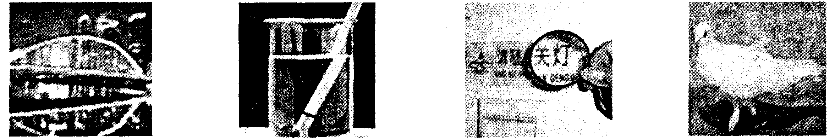
A．桥在水中的倒影 B．笔在水中偏折 C．用放大镜看字 D．鸽子的影子
【答案】D
3．（2012浙江温州）下列所示的现象中，由于光的直线传播形成的是 ( )
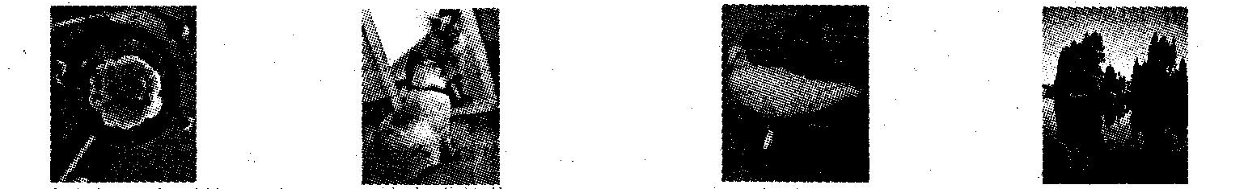
A．用放大镜观察到的花 B．镜中猫的像 C．地面上鸽子的影子 D．水中树的倒影
【答案】C
4．（2012福建福州）小军对生活中的一些实例和对应解释，正确的是：
A．水中的月亮——光的直线传播
B．路灯下人影相随——光的反射
C．用镜子增大空间感——平面镜成像
D．近视眼镜的镜片——凸透镜
【答案】C
5．（2012福建福州）如图3所示，入射光线与平面镜成30⁰角，则：
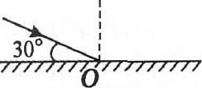
A．入射角是30⁰ B．反射光线与镜面的夹角是60⁰
C．反射角是60⁰ D．入射角增大5⁰，反射角增大10⁰
【答案】C
6．（2012湖南株洲）下列现象中，能用光的直线传播规律解释的是（ ）
A．雨后彩虹 B．水中“月亮” C．墙上手影 D．海市蜃楼
【答案】C
7．（2012江西）如图7所示，下列成语与其物理知识相符的是
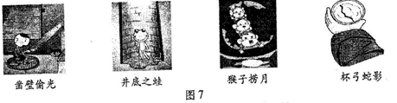
A.凿壁偷光—光的折射 B．井底之蛙—光的反射
C.猴子捞月—光的折射 D.杯弓蛇影—光的反射
【答案】D
8．(2012江苏连云港)下列关于光现象的说法正确的是( )
A．彩虹是由于光的反射形成的
B．光从空气进入水中，传播方向一定改变
C．人能通过平静的湖面看到自己的脸是光的折射现象
D．阳光照射下，地面上呈现电线杆的影子是由于光的直线传播形成的
【答案】D
9．(2012江苏南京)如图所示的现象中，由于光的直线传播形成的是（ ）
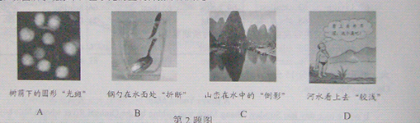
【答案】A
10．(2012江苏泰州)生物学研究表明，绿色植物的生长需要光；而物理学研究表明，不透明物体的颜色是由它反射的色光决定的由此可以初步推测，不利于绿色植物生长的光是（ ）
A.红光 B.黄光 C.绿光 D.紫光
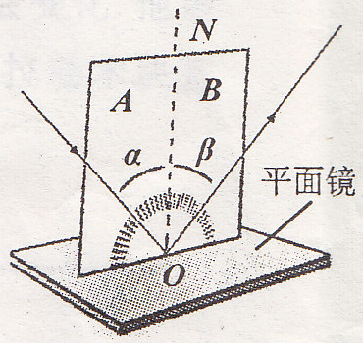
【答案】C
11．(2012江苏无锡)小明用如图所示的实验装置，探究反射光线与入射光线是否在同一平面内，应进行的操作是
A．沿ON向后转动板A B．沿ON向后转动板B
C．改变入射光线与ON的夹角 D．改变反射光线与ON的夹角
【答案】B
12．(2012山东德州)如图所示的四种现象中，由光的直线传播形成的是
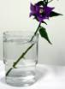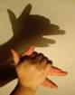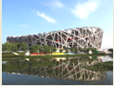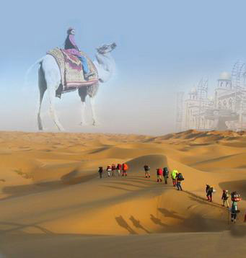
图1
A．海市蜃楼
B．水面“折”枝
C．水中倒影
D．手影
【答案】D
13．(2012山东德州)光的世界丰富多彩，下列光学器件在生活中具有广泛的应用。其中符合成像规律的是
A．平面镜成像时，像、物到平面镜的距离相等
B．投影仪成像时，物距大于二倍焦距
C．放大镜成像时，物距大于一倍焦距
D．照相机成像时，物距在一倍焦距和二倍焦距之间
【答案】A
14．(2012山东临沂)下列不现象中，与其它三个现象形成原因不同的一个是（ ）
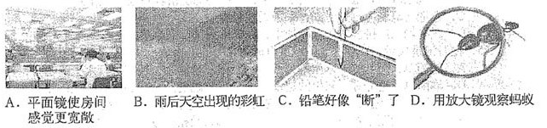
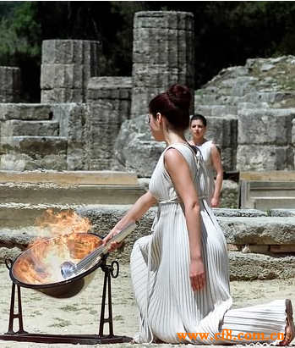
【答案】A
15．（2012山东泰安）伦敦奥运会圣火于5月11日在奥运会发源地——希腊奥林匹亚的赫拉神庙前利用凹面镜点燃，如图所示。利用凹面镜采集圣火的过程属于下列哪种光现象？（ ）
A.光的直线传播 B.光的反射
C.光的色散 D.光的折射
【答案】B
16．(2012上海)光射到平面镜上，入射角为45º，反射角为（ ）
A. 0º B. 30º C. 45º D. 90º
【答案】C
17．(2012上海)以下各种单色光中，属于三原色光之一的是（ ）
A. 红光 B. 橙光 C. 黄光 D. 紫光
【答案】A
18．（2012四川成都）图1所示的四种现象中，属于光的反射现象的是 （ ）
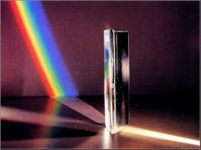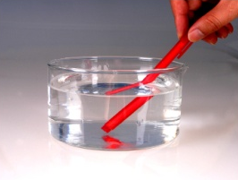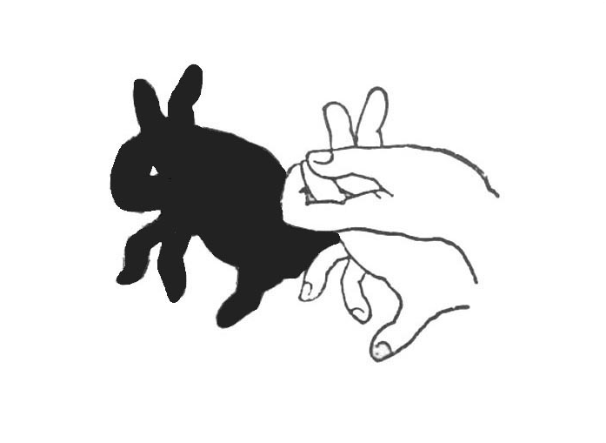
A. 三棱镜分解白光 B. 笔在水面处“折断” C. 水面上山的“倒影” D. 手影游戏
图1
【答案】C
19．(2012四川广安)下列成语中涉及的光现象，可用光的直线传播解释的是
A.海市蜃楼 B.镜花水月 C.立竿见影 D.油光可鉴
【答案】C
20．（2012四川南允）一个同学站在平面镜前1.5m处，则镜中的像与他相距（ ）
A.1.5m B. 2.0m C. 2.5m D. 3.0m
【答案】D
21．(2012四川自贡)一位同学身高1.7m,站在1m高的平面镜前，他在镜中的像高是（ ）
A．0.7m B．1m C．1.7m D．无法判断
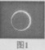
【答案】C
22．(2012四川宜宾)2012年5月21日清晨，我国大部分地区都出现了日环食。如图1所示，是发生日环食的景观，能用来解释形成日环食现象的规律是（ ）
A．光的直线传播 B．光的折射 C．光的反射 D．光的色散
【答案】A
23．（2012四川绵阳，第10题）如图的四种情景，属于光的反射现象的是
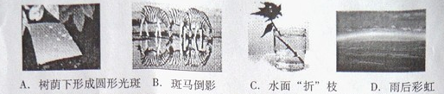
【答案】B
24．（2012甘肃兰州）下列哪个现象是由于光的直线传播形成的
A.小孔成像 B.水中倒影 C.雨后彩虹 D.海市蜃楼
【答案】A
25．（2012湖北恩施州）在做“研究光的反射实验”时，如图所示，将一束光沿MO射向镜面，则反射光的方向是
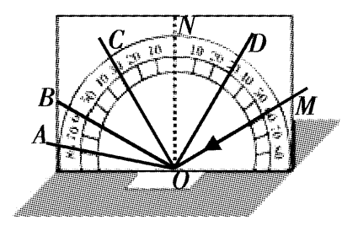
A．OA B．OB C．OC D．OD
【答案】B
26．(2012湖北襄阳)下列形象中，由于光的直线传播形成的是（ ）
A.水中倒影 B.小孔成像 C.雨后彩虹 D.海市蜃楼
【答案】B
27．(2012江西南昌)如图2所示，以下成语与其物理知识相符的是（ ）
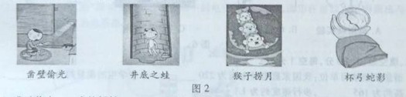
A.凿壁偷光——光的折射 B.井底之蛙——光的反射
C.猴子捞月——光的折射 D.杯弓蛇影——光的反射
【答案】D

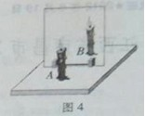
28．(2012江西南昌)如图4所示，在“探究平面镜成像特点”的试验中，下列说法正确得是（ ）
A.为了便于观察，该实验最好在较黑暗的环境中进行
B.如果将蜡烛A向玻璃板靠近，像的大小会变大
C.移去后面的蜡烛B，并在原位置上放一光屏，发现在光屏上能成正立的像
D.保持A、B两支蜡烛的位置不变，多次改变玻璃板的位置，发现B始终能与A的像重合
【答案】A
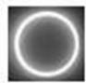
29．（2012山西）2012年5月21日，美丽的日环食像一个金环挂在我国东南沿海的上空，如图所示，下列所述现象中与日环食的光学成因相同的是
A．拱桥倒影 B．海市蜃楼幻影 [来源:Zxxk.Com]
C．立竿见影 D．毕业合影
【答案】C
[来源:学科网]
30．(2012广东省)广告公司在拍摄水果广告时，为了追求某种艺术效果，在暗室里用红光照射装在白色瓷盘中的红色苹果及黄色香蕉。站在旁边的摄影师将看到
A．苹果呈黑色，瓷盘呈白色，香蕉呈黑色
B．苹果呈红色，瓷盘呈黑色，香蕉呈黑色
C．苹果呈黑色，瓷盘呈红色，香蕉呈红色
D．苹果呈红色，瓷盘呈红色，香蕉呈黑色
【答案】D
31．(2012黑龙江呼和浩特，第2题)下列现象中，由于光的直线传播形成的是
A．平面镜成像
B．阳光下人在地面上的影子
C．光的色散
D．斜插在水中的筷子好像在水面折断了
【答案】B
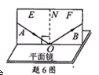
32．(2012江苏淮安)如图所示是“探究光的反射规律”的实验装置，一可沿ON折叠的白色硬纸板垂直放置在平面镜上，使光线AO紧贴硬纸板射向镜面0点，为了研究反射角与入射角之间关系，实验时应进行的操作是
A.绕ON前后转动板E B.绕ON前后转动板F
C.改变光线AO与ON之间的夹角 D．改变光线OB与ON之间的夹角
【答案】C
33．(2012湖北黄冈)下列光现象的成因与日食形成的原因相同的是
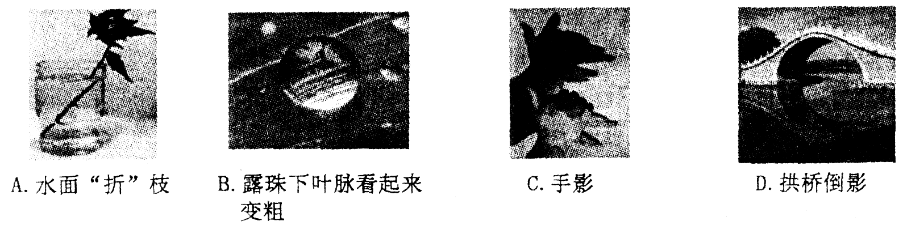
【答案】C

34．(2012江苏南通)以下图片是由于光的直线传播形成的 ( )
A.杯中断筷 B. 照镜子C.海市蜃楼D.日食
【答案】D
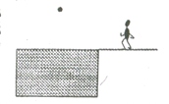
35．(2012湖北黄石)一个半径为5m的圆形蓄水池装满水，水面和地面相平，在池中心正上方离水面3m高处吊着一盏灯，一个人站在岸边，他的眼睛距地面的高度为1.8m，则他要看到灯在水中所成的像，人到岸边的距离不能超过( )
A.1m
B.2m
C.3m
D.4m
【答案】C
36.（2012包头）下列有关光现象的说法，正确的是（ ）
A.岸边景物在水中的倒影是光折射形成的
B.电影幕布选用粗糙的布料，目的是让光发生漫反射
C.路边电线杆在地面上的影子是光反射形成的
D.红色的牡丹花由于只吸收红光，反射其它色光，所以它看起来是红色的
【答案】B
37.（2012山东日照）如图3是两个并排而且深度相同的水池，一个装水，另一个未装水，在两池的中央各竖立着一只长度相同而且比池深略高的标杆。当阳光斜照时就会在池底形成杆的影子，下列说法正确的是
太阳
杆
太阳
水 杆
杆
图3
A.装水的池中标杆影子较长
B.未装水的池中标杆影子较长
C.两池中标杆影子长度相同
D.装水的池中标杆没有影子
【答案】B
38.（2012宁夏）如图所示，在观察平面镜成像的实验中，下列叙述正确的是 （ ）
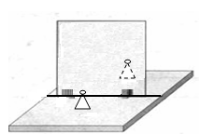
A.棋子在平面镜中成的是实像
B.棋子在平面镜中成的像比实物大
C.棋子与它的像关于镜面对称
D.棋子移近平面镜时，像会远离平面镜
【答案】C
39. (2012哈尔滨)如图是同学们在家庭实验室中的一些小制作，它们成的像是由于光的直线传播形成的是( )
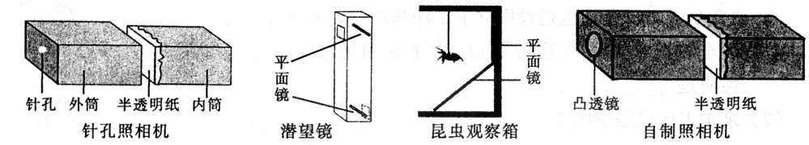
A．针孔照相机——在半透明纸上承接到景物的像
B．潜望镜——在水面下观察到水面上物体的像
C．昆虫观察箱——可同时观察到昆虫的背面和下面的像
D．自制照相机——在半透明纸上承接到远处树木的像
【答案】A
40.（2012鸡西）教室内用来放映投影片的银幕，表面是白色且粗糙的，其目的是 （ ）
A.不反射光 B.能折射光
C.发生漫发射 D.发生镜面发射
【答案】C
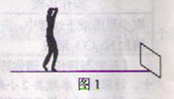
41.（2012十堰）小明在某商场买鞋，他选了一双新鞋在垂直的试鞋镜前试穿，如图1所示，但在镜中他看不到自己穿着的新鞋的像，为了看到，他应该
A．弯腰或下蹲 B．使身体离镜子远一些
C．使身体离镜子近一些 D．把穿着鞋的脚抬高一些
【答案】A
42.(2012南宁)如图是2012年5月21日发生的日环食景象，南宁市当天也能观察到部分奇观．日环食是由于月球处于太阳和地球之间，不能完全遮住太阳光而形成的．说明日环食的形成是由于（ ）
A．光的反射 B．光的折射 C．光的色散 D．光的直线传播
【答案】D
43.（2012潍坊）下列几种现象中，由于光的反射形成的是
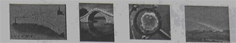
A．海市蜃楼 B桥在水中 C．花在放大 D雨后天空出
形成倒影 镜中成像 现的彩虹
【答案】B
44.（2012玉林）一个间学站在平而镜前zm处。镜中的像与他相距
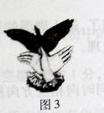
A. 1m B. 2m C. 4m D. 6m
【答案】C
二、填空题
45．(2012浙江湖州)如图是2012年6月6日在地球上观察到的金星凌日现象，金星位于日、地之间，地球上可以看到金星从太阳的圆面上通过。以后在地球上还能看到八大行星中除金星外的 星凌日的现象。
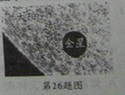
【答案】水
46.（2012鸡西）当你站在平面镜前2m处，镜中的像与你的距离是 m，你在平面镜中所成的像是 像（选填“实”或“虚”）。 【答案】 4 虚
47．（2012浙江嘉兴）今年6月6日，天空再次上演了金星凌日的奇观，即从地球上看去，有一个小黑点在太阳表面缓慢移动。
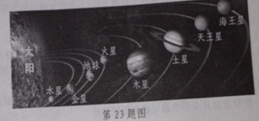
（1）金星凌日现象可以用 原理来解释。
（2）如图为太阳及八大行星示意图。据图分析，你认为在地球上除了可以看到金星凌日外，还能看到 凌日现象。
【答案】光的直线传播 水星
48．（2012浙江义乌）魔术是深受同学们喜爱的节目，其中包含着许多科学原理。图甲是某同学自制的一只魔术箱，表演时他将开口的方形空箱面展示给观众，把纸币从空箱顶端的投币口投入，结果纸币“不翼而飞”。原来魔术箱中有一块平面镜（如图乙），它与箱底的夹角为_________度，使观众觉得箱子里没有东西。观众不能看见平面镜后面的纸币是因为光具有_________性质。
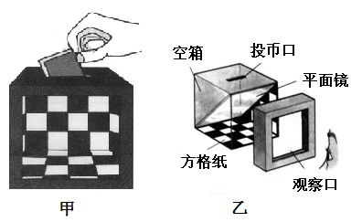
第9题图
【答案】45（数据带有正确单位的也可得分） 沿直线传播
49．(2012江苏泰州)某水池中水深为1.5m，池边的路灯高出水面5m路灯在水中的倒影是由光的________形成的，倒影到水面的距离是___________m
【答案】反射 5
50．（2012山东滨州）许多建筑采用玻璃进行外墙装潢，这在美化城市的同时却造成了光污染，造成这种污染的主要原因是由于阳光在玻璃表面发生了 反射。
【答案】镜面
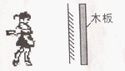
51．（2012贵州安顺，第7题）人站在竖起的穿衣镜前5米处，若人以0.5米/秒的速度向镜移动6秒后，人与镜中的像距离为____________米，此时像的大小__________。（选填“变大”、“变小”或“不变”）【答案】4 不变（与人等大）
52．（2012四川绵阳）王芳同学站在平面镜前3m处，她的像到镜面的距离为 m，现将一块和镜面一样大的木板放在镜子后面1m处，如图所示，这时她 （选填“仍能”或“不能”）在镜中看到自己的像。
【答案】3 仍然
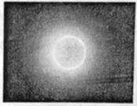
53．（2012湖北武汉）今年5月21日黎明时刻，在我国许多地方能观察到如图所示的“金环日食”天象，这是由于光沿 传播，当月球运行至 之间时，挡住了一部分太阳光。太阳还在地平线以下时，人们就可以看到“金环日食”，这是因为太阳光穿过大气层时发生了 现象。
【答案】直线；太阳和地球 ；折射
54．（2012湖北随州）一人正对竖直平面镜站立，人的脸宽为20cm，两眼的距离为10cm，欲使自己无论闭上左眼还是右眼，都能用另一只眼睛从镜中看到自己的整个脸，则镜子的宽度至少为____________cm。【答案】5
55.（2012山东日照）一只小鸟在离湖面10米的上空飞行，若湖深为5米，则小鸟在湖里所成的像与它的距离是 m，它在湖里所成的像是 像。（ 填“虚”或“实”）
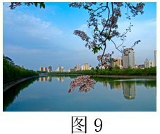
【答案】 20 虚
56. (2012湖北咸宁) 香城泉都，万国咸宁，缓缓穿城而过的温泉河是一道靓丽的风景线。各式现代建筑依河矗立，充满时代气息，如图9所示。建筑物在河中的“倒影”是由光的____所形成的虚像，这些“倒影”看起来比建筑物本身“暗”一些，主要是因为有一部分光发生____进入了水中。
【答案】反射 折射
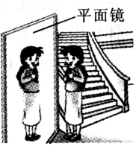
57.(2012哈尔滨)小丽同学正在对着镜子整理自己的着装，如图所示．她身高为1.6m．她在镜中像的高度是 m；她到镜面的距离是0.4m，像到她的距离是 m.
【答案】 1.6 0.8

58.（2012吉林）天黑了，小明打开客厅的灯，会在窗玻璃上看到另一个“自己”，这是由于光的反射形成的；同时，小丽玩起了手影游戏（如图3所示），墙壁上的“大雁”是由于光的直线传播 形成的。
59.（2012丽水）汽车已进入普通家庭，小明通过对汽车的观察发现，前窗玻璃大多是倾斜的，这是因为前窗玻璃倾斜时，根据 平面镜 成像特点，夜间车内乘客或其它物体所成的像在玻璃的前上方，避免干扰司机视觉；而汽车前灯安装在离地面较近的车头位置，有利于司机更好看清前方道路状况，这是因为在同一种物质中光是 沿直线传播 ．
60.（2012宜昌）将太阳光通过三棱镜后，用一个白屏来承接，在白屏上形成一条彩色的光带，这个现象称为光的＿＿＿＿；用白屏来承接是因为它能＿＿＿所有色光．
【答案】色散 反射
61.（2012昆明）小明站在平面镜前lm处观察自己在镜中的像，他的像到平面镜的距离是_________m，他向后退的过程中，像的大小________ (填“变大”、“变小”或“不变”
【答案】1；不变
三、简答题
62．(2012广东梅州)放电影时银幕上发生的发射属于什么反射？简述银幕做成白色的原因。
【答案】漫反射 白色的银幕可以反射所有颜色的色光
四、作图题
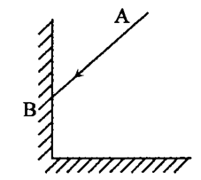
63．(2012浙江杭州)自行车的尾部安装一种塑料制成的反光镜，夜间骑车时，在车灯照射下，能把光线按原来方向返回。反光镜结构如右图所示，两手面镜相互垂直，当一条光线AB人射到其中一平面镜，
（l）作出所有反射光线的光路图。[来源:学科网]
（2）证明经过两次反射后的反射光线会逆向射回。
【答案】(1)
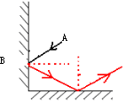
(2) 因为∠1+∠2=90° ，∠ABC=2∠1 ， ∠BCD=2∠2
所以∠ABC+∠BCD=2∠1+2∠2=2（∠1+∠2）=180°
所以AB‖CD
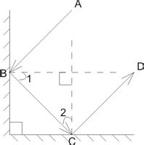
64．(2012江苏连云港)如图（甲）所示，请根据平面镜成像的特点，画出物体AB在平面镜MN中所成的像。
图（甲）
M
N
A A
B
【答案】如图所示
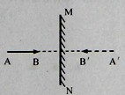
65．(2012江苏南京)在图甲中，根据平面镜成像特点，画出物体MN的像M′N′。
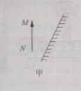
【答案】
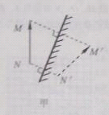

66．(2012江苏宿迁，第22题第1小题)画出甲图中入射光线AO经平面镜反射后的光线；
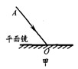
【答案】如图所示
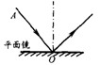
67．(2012江苏扬州)如图甲，有一束入射光线AO经平面镜反射后沿OB的方向射出，请作出平面镜的位置。
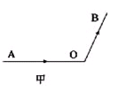
【答案】
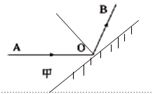

68.(2012四川内江)如图所示，A′O′J是AO在平面镜中成的像，请你大致作出平面镜的位置。
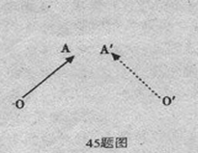
【答案】
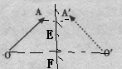

69．(2012四川凉山)在图甲中，画出平面镜的位置。
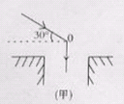
【答案】
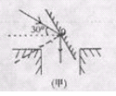
70．(2012广东省)画出图11中人射光线AO的反射光线。
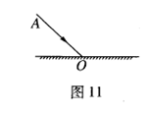
【答案】
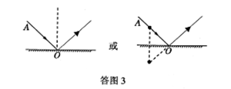
71．(2012河北)小明身高1.7m，站在竖直放置的平面镜前1m处，他在镜中的像高是 m，他到像的距离是 m。若将一块木板放在平面镜前，如图9所示，请画图说明他能否通过平面镜看到自己的脚尖。
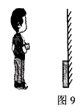
【答案】1.7 2 如图所示
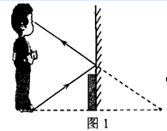

72．（2012 湖南衡阳）根据平面镜成像特点在图10中作出物体AB在平面镜中所成的像A′B′（请保留作图痕迹）
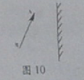
【答案】如图所示：
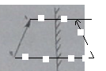

73．（2012湖北随州）一圆形蓄水池装满水，水面与地面相平，在池的中心正上方B处悬挂着一盏灯，一人站在岸边，设A处为人眼，作出灯发出的光经水面反射后进入人眼的反射光线。（保留辅助线）
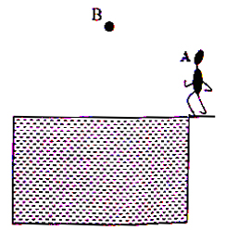
【答案】如图所示
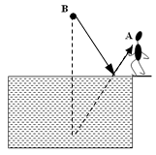
74．(2012江苏南通)已知一物体AB请划出它在镜中的像A’B’
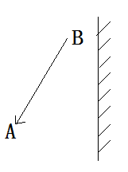
【答案】
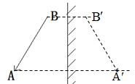
75.(2012 河南)如图8 所示，一束光射到两个相互垂直的平面镜上，请画出经两个平面镜反射的光路图。
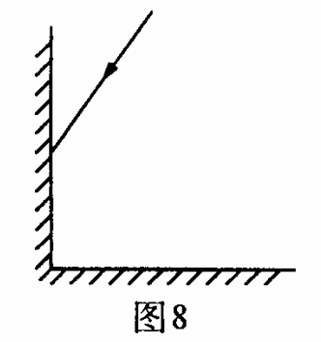
【答案】
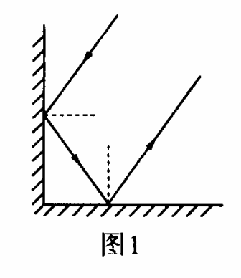
76.（2012山东日照）在图11中，画出入射光线AO的反射光线，并标明反射角的大小。
60⁰°
O
A
图11
60⁰°
O
A
30⁰°

【答案】

77.（2012玉林）“坐井观天，所见甚小”。请在图13中用光路图作出井底之蛙“观天”的最大范围（用斜线标出）。
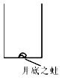 【答案】 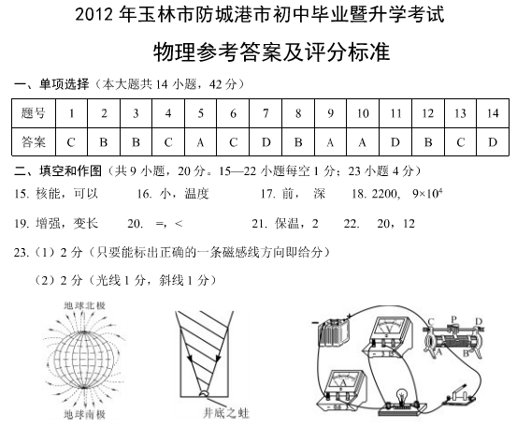
78.（2012吉林）请在图11中标出人眼通过平面镜看到A点时的光的传播方向
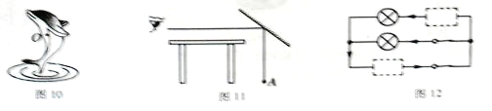

【答案】

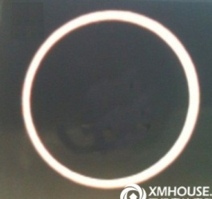
79.（2012东营）2012年5月21日清晨，我国东南沿海部分地区出现了“日环食”奇景。图甲是厦门天文爱好者拍摄的一张日环食照片。请在图乙中画出，人在其中能观察到日环食的阴影区，并在该影区内写入字母“HS”。
甲
太阳
月球
乙

【答案】
19题答案图
HS
太阳
月球

80.（2012南宁）请在图1中画出AO的反射光线，并标明反射角的大小．

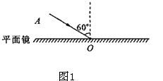
【答案】
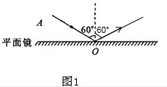

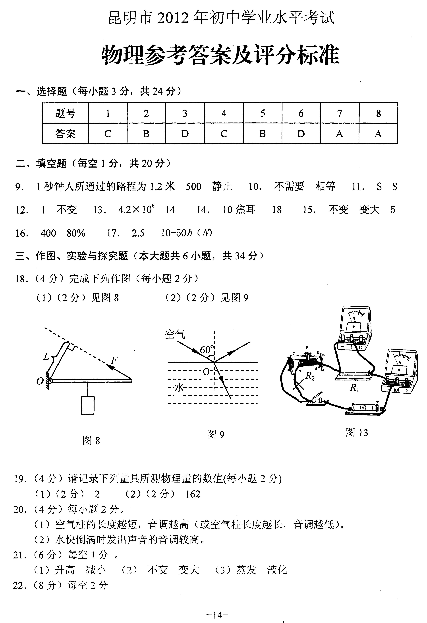
81.（2012昆明）请在图9中，作出光线由空气斜射入水时的反射光线和大致的折射光线。
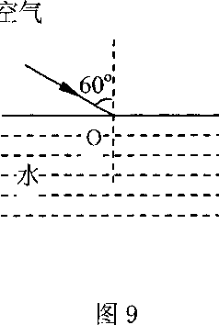

【答案】

五、实验探究题
82．（2012浙江台州）为了探究平面镜成像特点，将一块厚度为0.5cm的玻璃板（P、Q两个平面都是可以作为平面镜使用）竖直架在水平台板上面，再取两根完全相同的蜡烛分别竖直置于玻璃板两侧，点燃玻璃板前的蜡烛A，进行实验。
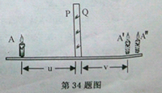
（1）在实验中，小柯透过玻璃板看到了蜡烛A的2个清晰的像，分别位于A′和A′′处，如图所示。其中A′处的像是蜡烛A通过玻璃板的 （填“P”或“Q”）平面成像得到的。
（2）小柯按照图中的测量方法，改变蜡烛A的位置，认真测量并记录了一组数据：
物距U（厘米） | 5.0 | 6.0[来源:Z.xx.k.Com] | 7.0 | 8.0
像距V（厘米） | 4.5 | 5.5 | 6.5 | 7.5
然后得出像距小于物距的结论，你认为他的测量方法错误在于 。
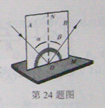
【答案】（1）P（2）把Q到A′的距离当成像距
83．(2012江苏南京)为了探究光的反射定律，小明用如图所示的装置进行实验，平面镜置于水平桌面上，把一可沿ON折叠的白色硬纸板竖直置在平面镜M上。
（1）在实验中实验白色硬纸板能显示 ，也能方便地测量 。
（2）以法线ON为轴线，将白色硬纸板的B面绕法线ON旋转，此时反射光线的位置 （发生或不发生）变化。
【答案】反射光线和入射光线 反射角和入射角 不发生
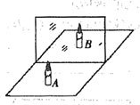
84．(2012山东临沂，第Ⅱ卷第6题)学习了光学知识后，晓雯对有关实验进行了思考和创新：
(1)如图所示探究平面镜成像规律实验中，晓雯采用透明玻璃板代替平面镜来完成探究活动，虽然不如平面镜清晰，但却能在观察到A蜡烛像的同时，也能观察到B蜡烛，这是为了能确定像的 。
(2)当点燃的蜡烛放在玻璃板前20cm的A处时，玻璃板后B处的蜡烛好像也被点燃了；移去B处的蜡烛，取一光屏放在B处，发现光屏上并没有出现蜡烛的像，这说明平面镜所成的像是 像。
(3)晓雯将玻璃板移去，在玻璃板位置放一凸透镜，B处放一光屏，发现光屏上恰好成清晰的倒立、等大的烛焰像，则该凸透镜的焦距是 cm。
【答案】(1)位置 (2)虚(或“正立等大虚”)(3)10 说明：(2)问中必须答出虚像，只答“正立等大”不得分。
85．(2012山东烟台，第25题)如图所示是小明同学探究反射定律的实验装置。平面镜M平放在平板上，白色硬纸板竖立在镜面上，硬纸板是由E、F两块粘接起来的，其中F可绕接缝ON转动。
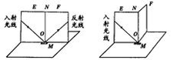
⑴探究过程中，你认为最为困难也最为关键的是什么？
⑵硬纸板F的主要作用是什么？
【答案】⑴观察与记录反射光线与入射光线的位置。（2分）⑵呈现反射光线；验证反射光线与入射光线及法线在同一平面内。（2分）注：不答“呈现反射光线”的不扣分
86．(2012四川眉山)小成同学在做“探究平面镜成像特点”的实验时，在竖立的玻璃板前5cm处放一支点 燃的蜡烛A，烛焰高8cm，小成发现在玻璃板的后面出现蜡烛的像，他再取一段未点燃的同样的蜡烛B放在像处，发现该蜡烛与蜡烛A的像完全重合；如图所示。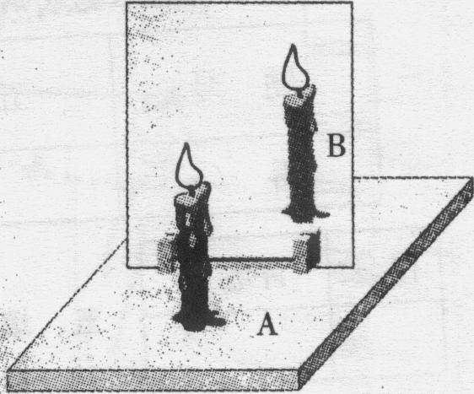
(1)B蜡烛的烛焰高_ cm；
(2)为了使像看起来更清晰，小成最好在 的环境中进行（选填“较亮”或“较暗”）；
(3)小成在B蜡烛的烛焰上放一根火柴，火柴 __（选填“可能”或“不可能”）被点燃；
(4)、小成以5cm/s的速度匀速将A蜡烛远离玻璃板2s时，B蜡烛应与A相距____cm才可能与A的像完全重合。
【答案】（1）8（2）较暗（3）不可能（4）15
87．（2012山西）小伟用如图甲所示器材“探究平面镜成像特点”，请你帮他完成下列问题：
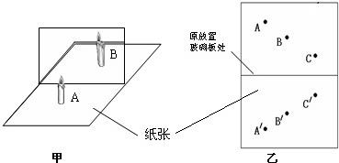
（1）选取两个完全相同的蜡烛是为了比较像与物的__________关系。
（2）当蜡烛B与蜡烛A的像完全重合进，移去蜡烛B，在原位置放一光屏，光屏上看不到蜡烛A的像，说明平面镜成的是___________像。[来源:学。科。网Z。X。X。K]
（3）经过三次实验后，在白纸上记录了像与物对应的位置，如图乙所示，则下一步应如何处理白纸上的信息，才能得出实验结论。
【答案】（1）大小 （2）虚 （3）测出A和A'、B和B'、C和C'到像面的距离，比较对应点到镜面的距离是否相等（或将纸沿镜面所在位置对折，判断像与物的两对应点是否重合）。
88．(2012黑龙江呼和浩特)如图所示，甲、乙分别是“探究平面镜成像特点”和“探究凸透镜成像规律”的实验装置
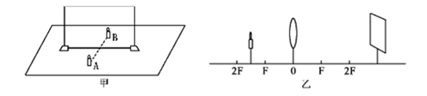
（1）在甲实验中，珍珍同学用左手将放在玻璃板前的蜡烛点燃，发现玻璃板中的“自己”是用 （选填“左”或“右”）手点燃蜡烛的。
（2）在乙实验中，图中光屏上成有清晰的像，像和蜡烛相比是 （选填“放大”或“缩小”）的实像；如果将蜡烛逐渐向远离凸透镜方向移动，凸透镜位置不变，要想在光屏上得到清晰的像，光屏应该向 （选填“靠近”或“远离”）凸透镜方向移动。
【答案】（1）右（2）放大 靠近
89．（2012山东济宁）小明同学如图7所示的装置研究光的反射规律，其中一个可折转的光屏。
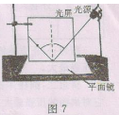
（1）光屏在实验中的作用是： ；
。
（2）实验时，光屏应如何放置？ 。
【答案】（1）显示光的传播路径探究反射光线、入射光线与法线在同一平面内（2）光屏与镜面垂直
90.(2012年桂林)如图15甲所示，是小明在水平桌面上探究
“平面镜成像的特点”时的实验装置。
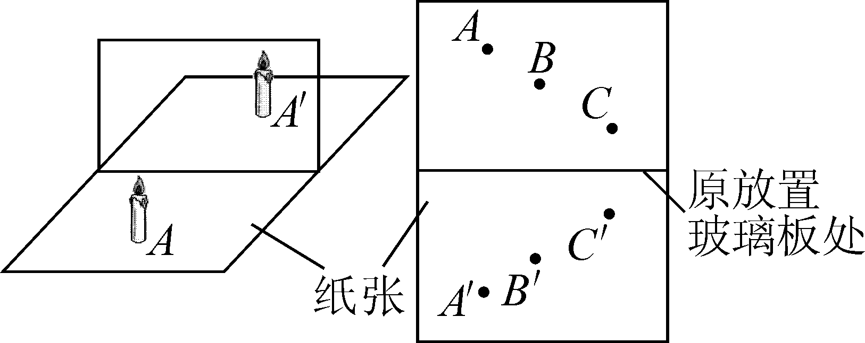
（1）在实验中用平板玻璃代替平面镜，主要是
甲 乙

图15
利用玻璃透明的特点，便于 ；
如果有3mm厚和2mm厚的两块玻璃板，
应选择________mm厚的玻璃板做实验。[来源:学科网]
（2）在竖立的玻璃板前A处放一支点燃的
蜡烛，可以看到玻璃板后面出现蜡烛
的像。小明拿另一支大小相同的蜡烛
在玻璃板后面移动，当蜡烛移动到A′处时，可以看到它跟像完全重合。由此可以得出的结论是 。
（3）如果玻璃板放置得不够竖直，将对实验产生的影响是： 。
（4）经过三次实验，记录的像与物对应的位置如图15乙所示。为了得到更多的实验结论，接下来小明应该进行的操作是： 。
【答案】⑴确定像的位置（或比较像和物的大小）；2
⑵像和物大小相等； ⑶后面的蜡烛无法和像重合；
⑷将对应的像点和物点相连，判断连线是否和镜面垂直，
测出像距和物距并进行比较
91.（2012东营）小红在做“探究平面镜成像的特点”的实验时进行了如下操作：将一块玻璃板竖直放在桌面上，把一支点燃的蜡烛A放在玻璃板前面，可以看到A在玻璃板后面的像，取一支没有点燃且与A 等长的蜡烛B在玻璃板的后面移动，直到B和A的像完全重合，如右图所示。在此实验中：
A
B
（1）用玻璃板代替平面镜的目的是： 。
（2）取两支等长的蜡烛目的是： 。
【答案】（1）便于确定像的位置 （2分。其他说法合理均可得分）
（2）便于比较像与物的大小关系
92.(2012湖南娄底)如图所示，是小明在“探究平面镜成像的特点”的实验中选用的器材和活动过程。
⑴ 如果在图a中蜡烛的像的位置上放一张白纸板做屏幕，则白纸板上将_________（填 “有”或“没有”）蜡烛的像，这说明平面镜成的是 像（选填“实”或“虚”）。
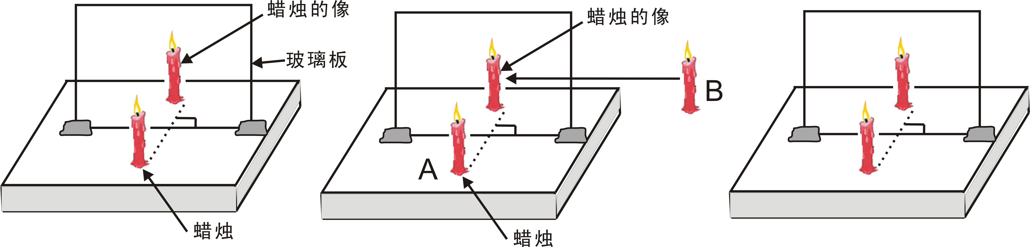
⑵ 把与A蜡烛同样大小的蜡烛B放到A蜡烛像的位置上，将会看到图c所示的现象.这说明平面镜成像时：_ 。
aB
bB
cB
【答案】（１）没有(2分) 虚 (2分) （2）像与物的大小相等(2分)
93.（2012沈阳）小丽为小明表演了一个“水火相融”的小魔术。她先用一块透明的薄玻璃板，将桌子分割成甲、乙两个区域后，用一块不透明的挡板将乙区域分割成两部分。小丽在甲区域内放置了一个盛满水的烧杯，且里面浸没着一支蜡烛A，并在乙区域挡板后的指定位置放置蜡烛B。准备就绪后，小丽请小明坐在乙区域一侧的某点P(如图15所示)，并迅速将乙区域已准备好的蜡烛B点燃，在小丽一只手麻利地在小明眼前绕过的同时，另一只手悄悄地将挡板拉开一个缝隙MN。当小明沿着小丽的手指望向蜡烛A时，奇迹出现了：蜡烛A竟然在水中燃烧了！
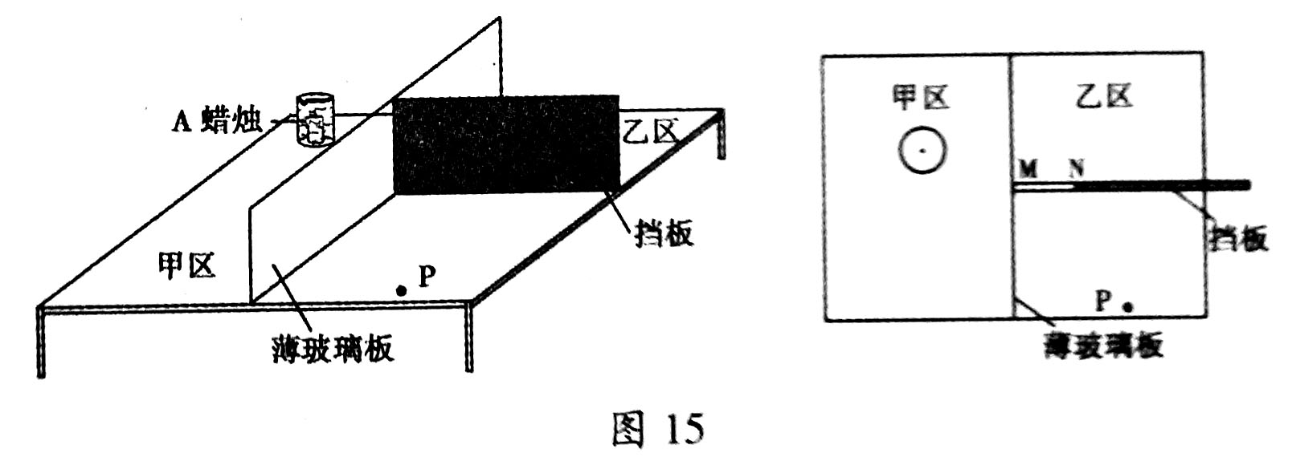
(1)请根据光学知识判定：小丽是怎样选取和放置蜡烛的？
[选取蜡烛] 使蜡烛A、B满足________________的条件
[确定位置] 在蜡烛A的位置确定后，不借助刻度尺如何确定蜡烛B的位置?
________________________________________________。
(2)请你依据所学的光学知识解释，小丽悄悄地将挡板拉开的目的
________________________________________________。
【答案】(1)选取蜡烛：完全相同
确定位置：点燃蜡烛B，并调节B的位置，使蜡烛B的像与蜡烛A完全重合
(2)让蜡烛B发出的光线通过缝隙MN射到玻璃板上，使其反射光线射入小明的眼中(或让蜡烛B发出的光线射到玻璃板的反射光线通过缝隙MN射入小明的眼中)，使小明看到了与蜡烛A重合的B的像。
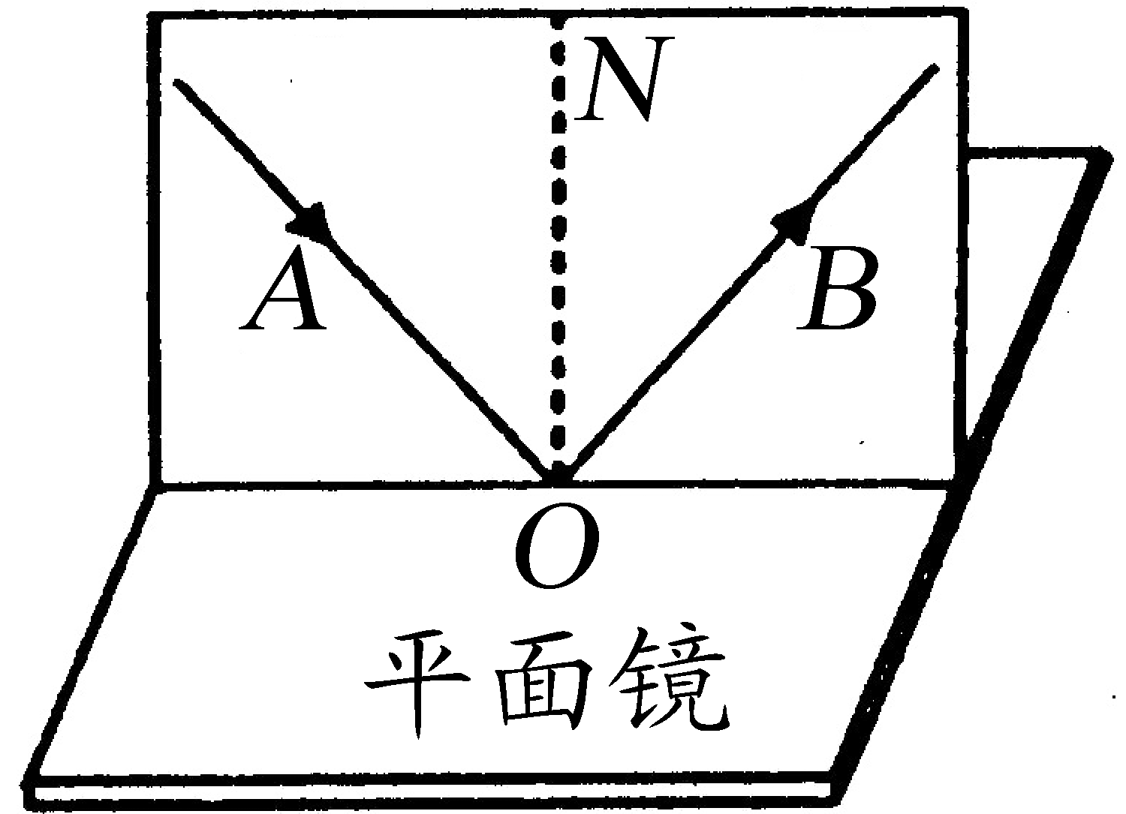
94.（2012徐州）如图所示，把一可沿ON折叠的白色硬纸板放置在平面镜上，使一束光紧贴硬纸板射向镜面上的O点，在纸板上描出入射光线AO和反射光线OB，并测出反射角和入射角．改变光的入射角度，重复上述实验步骤．
第37题
（1）该实验探究的问题是（ ▲ ）
A．光能否发生反射？
B．光线是否沿直线传播？
C．光是否只能在镜面上反射？
D．反射光线的位置有什么规律？
（2）硬纸板放在平面镜上时，要保持与镜面 ▲ ．
（3）将ON右侧纸板向后折，就看不到反射光线，这说明反射光线和入射光线在 ▲ ．
（4）接下来，如果想探究对于已知光路，光能否沿它的反方向传播，请你简要说明做法．
▲ ▲ ▲ ．
【答案】（1）D （2）垂直 （3）同一平面内
（4）让光线沿着纸板上已经画出的一条反射光线射到平面镜上的O点，观察反射光线是否与原入射光线重合；选择其他反射光线，重复上述步骤.
95.（2012茂名）如图l5（甲）所示是小明利用透明玻璃板“探究平面镜成像特点”的实验装置。
(l）实验中选择两根完全一样的蜡烛A 和C ，是为了比较像与物的_________关系。
(2）实验时，小明应在_________（填“A”或“B”）侧观察腊烛A经玻璃板所成的像。
(3）图15（乙）是小明测蜡烛的像B离玻璃板最近处到玻璃板的距离为_____cm。21世纪教育网
(4）小明将蜡烛A逐渐远离玻璃板时，它的像的大小将_____（填“变大”、“不变”或“变小”）。
(5）细心的小芳透过玻璃观察蜡烛A的像时，看到在像B处的后面还有一个较模糊、与像B有部分重叠的像，出现两个像的原因是_________________________
___________________________________。
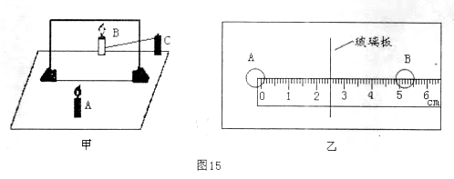
【答案】（1）大小 （2）A (3)2.38±0.03 (4)不变 （5）玻璃板前后表面反射光线形成的虚像

